Název školy | Základní škola Pomezí, okres Svitavy
Autor | Jiří Svoboda
Název materiálu | VY_52_INOVACE_0404_O.z. odrazu
Téma | Ověření zákona odrazu
Číslo projektu | CZ.1.07/1.4.00/21.3496
Ročník | 9.
Anotace | Formát: Dokument MS Word  Výukový materiál slouží k provedení laboratorní práce na téma " Ověření zákona odrazu ".  Pracovní list umožňuje samostatnou tvořivou, ale i skupinovou práci žáků. Názorným zpracováním motivuje žáky ke splnění laboratorní práce a tím i k procvičení probraného učiva fyziky 9. ročníku.  Poznatky z ověřování: obrazový materiál žákům velmi pomáhá ke správnému provedení práce  Způsob použití: datový projektor a osobní počítač nebo v tištěné podobě - pracovní listy  Zařazení: Základní vzdělávání druhý stupeň » Člověk a příroda - fyzika  Šablona EU peníze školám ZŠ » Šablona V/2
Datum vytvoření | 10. 1. 2012
Datum ověření | 15. 2. 2012


LABORATORNÍ PRÁCE
NÁZEV: Ověření zákona odrazu
JMÉNO: DATUM:
………………………………………………………………………………………………………………………………………………………………………..
POMŮCKY: optická lavice, zdroj světla, rovinné, vypouklé a duté zrcadlo, podložka s úhloměrem, plexisklo, tužka
PŘÍPRAVA: zopakuj si pojmy: zdroje světla, šíření světla, zákon odrazu,
druhy zrcadel, rychlost světla
ŘEŠENÍ:
Ověření odrazu světelných paprsků na rovinném zrcadle.
- Sestav optickou lavici – nalevo umísti zdroj světla doprostřed stoleček a na něj umísti podložku s úhloměrem a na ní rovinné zrcadlo kolmo k optické ose.
- Pomocí jednoštěrbiny nech dopadnout na zrcadlo jeden paprsek a pozoruj úhly dopadu a odrazu při natáčení zrcadla. To samé opakuj s třemi paprsky, viz obr.1.
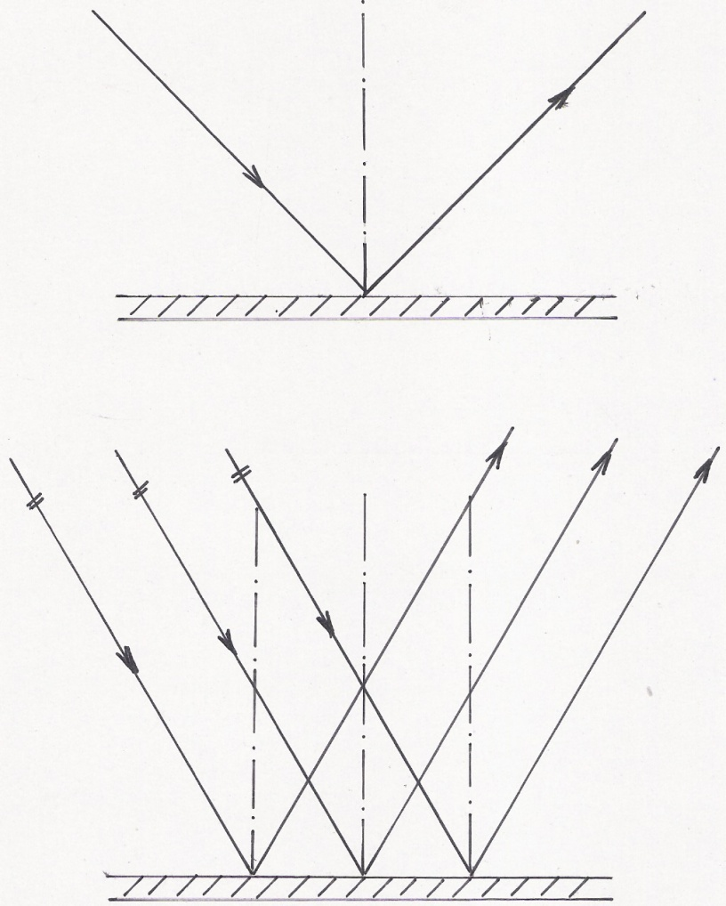
Obr.1

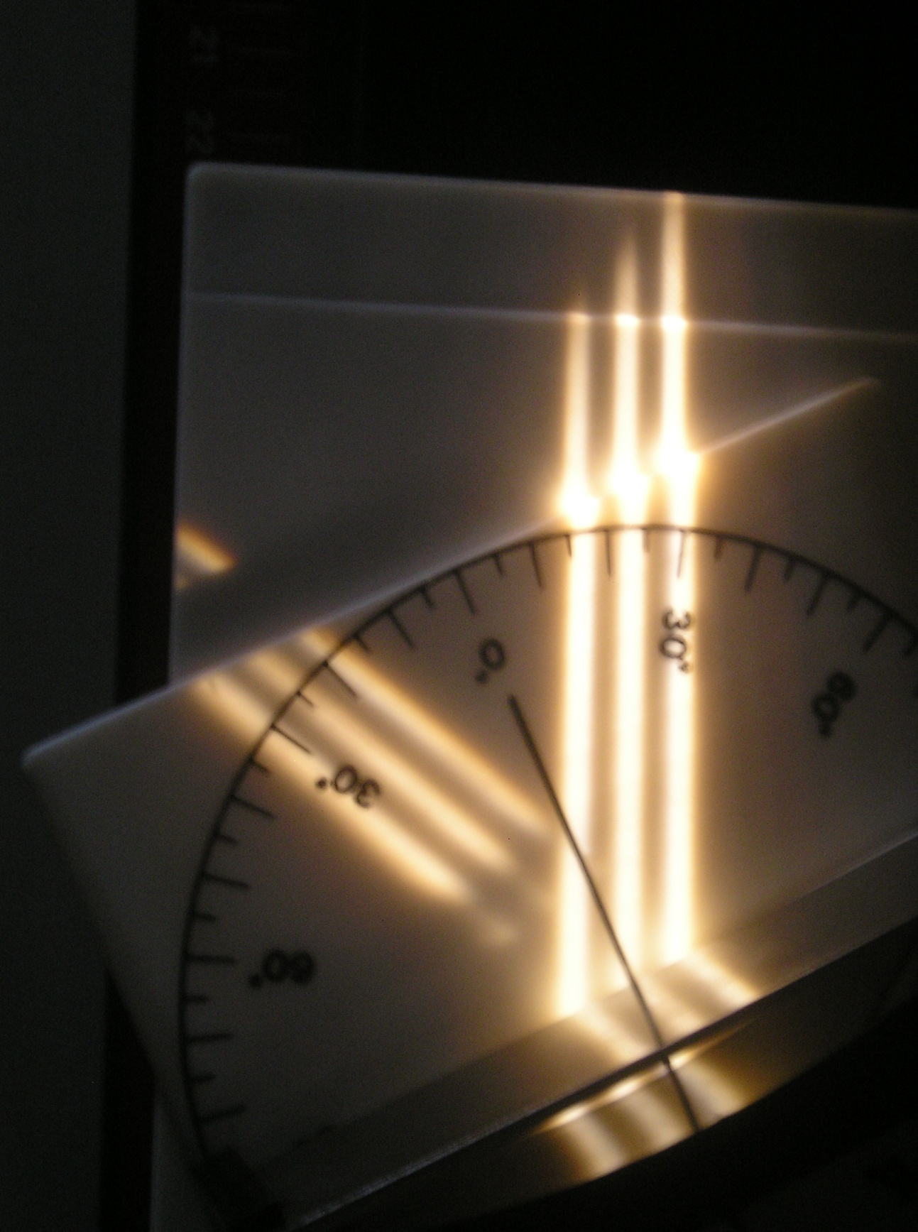

Ověření odrazu světelných paprsků na vypouklém zrcadle.
- Rovinné zrcadlo nahraď zrcadlem vypouklým. Podložkou bude plexisklo.
- Promítni na něj tři rovnoběžné paprsky, viz obr. 2.
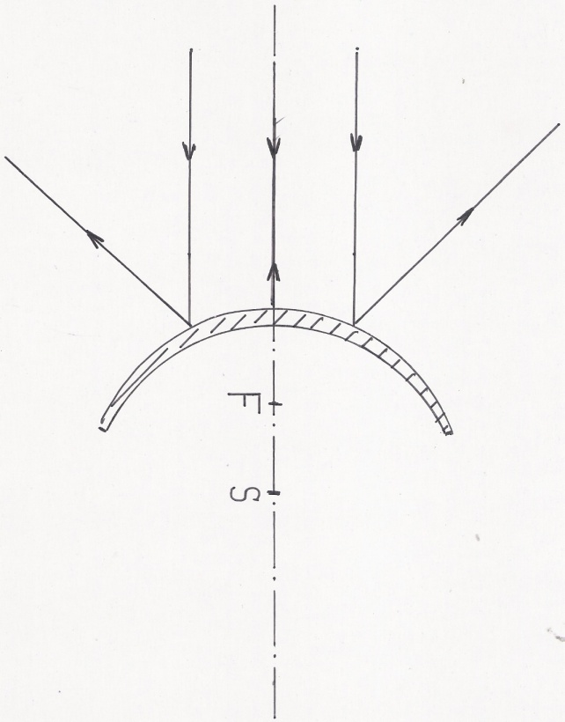
- Pozoruj chod odražených paprsků, pomocí tužky obkresli paprsky a najdi ohnisko zrcadla.
Obr. 2

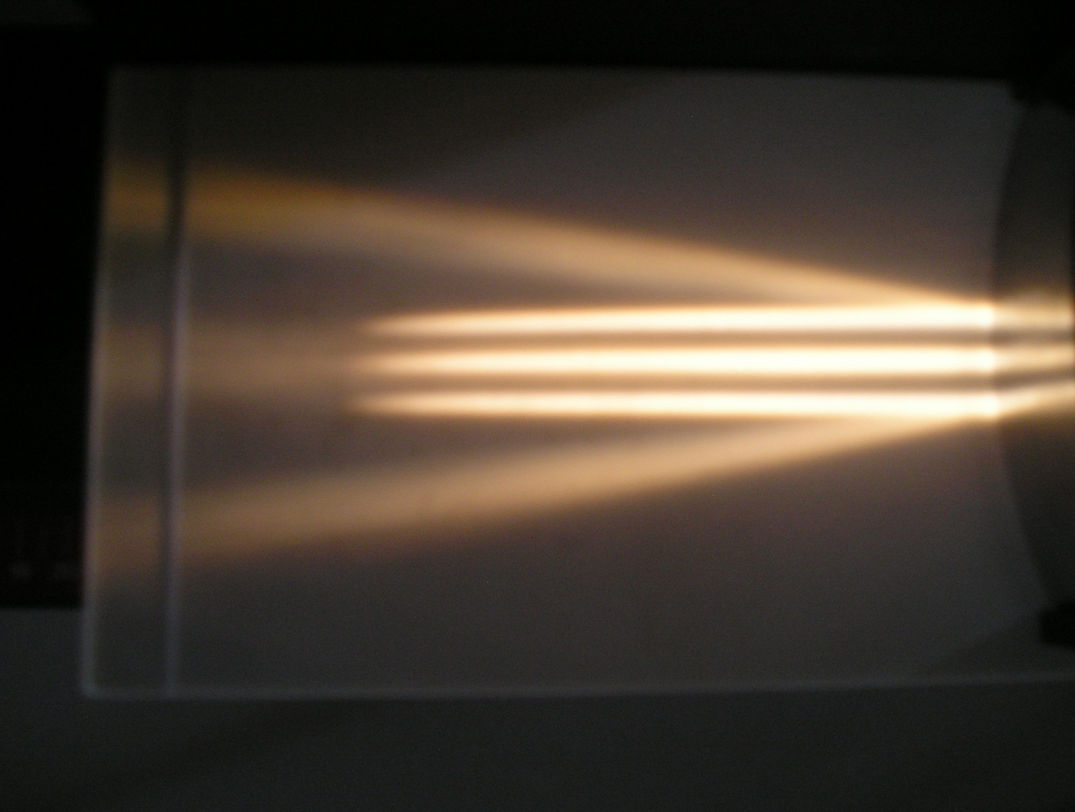

Ověření odrazu světelných paprsků na dutém zrcadle.
- Vypouklé zrcadlo nahraď zrcadlem dutým.
- Promítni na něj tři rovnoběžné paprsky, viz obr. 3.
- Pozoruj chod odražených paprsků, pomocí tužky obkresli paprsky a najdi ohnisko zrcadla.
- Závěry z pozorování zapiš do závěru.
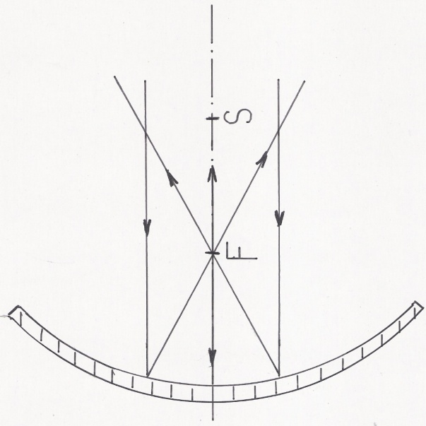
Obr. 3

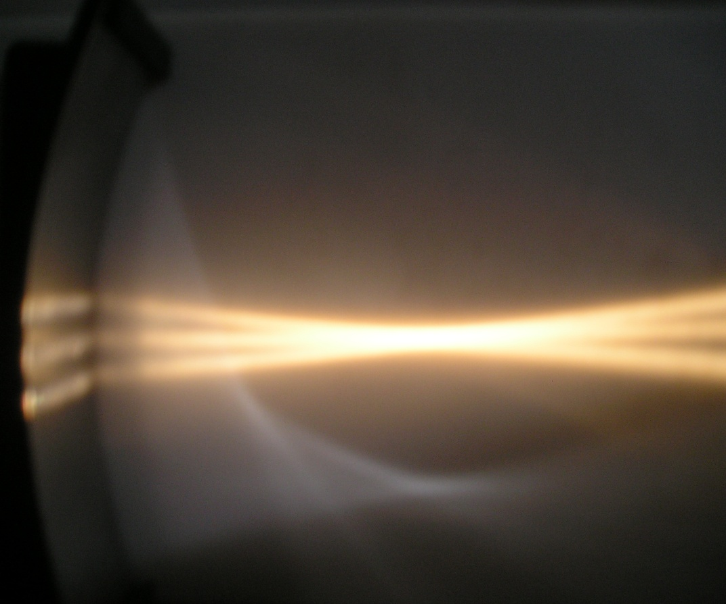

ZÁVĚR :

CITACE :
Použité obrazové materiály a fotografie jsou vlastním dílem autora.

